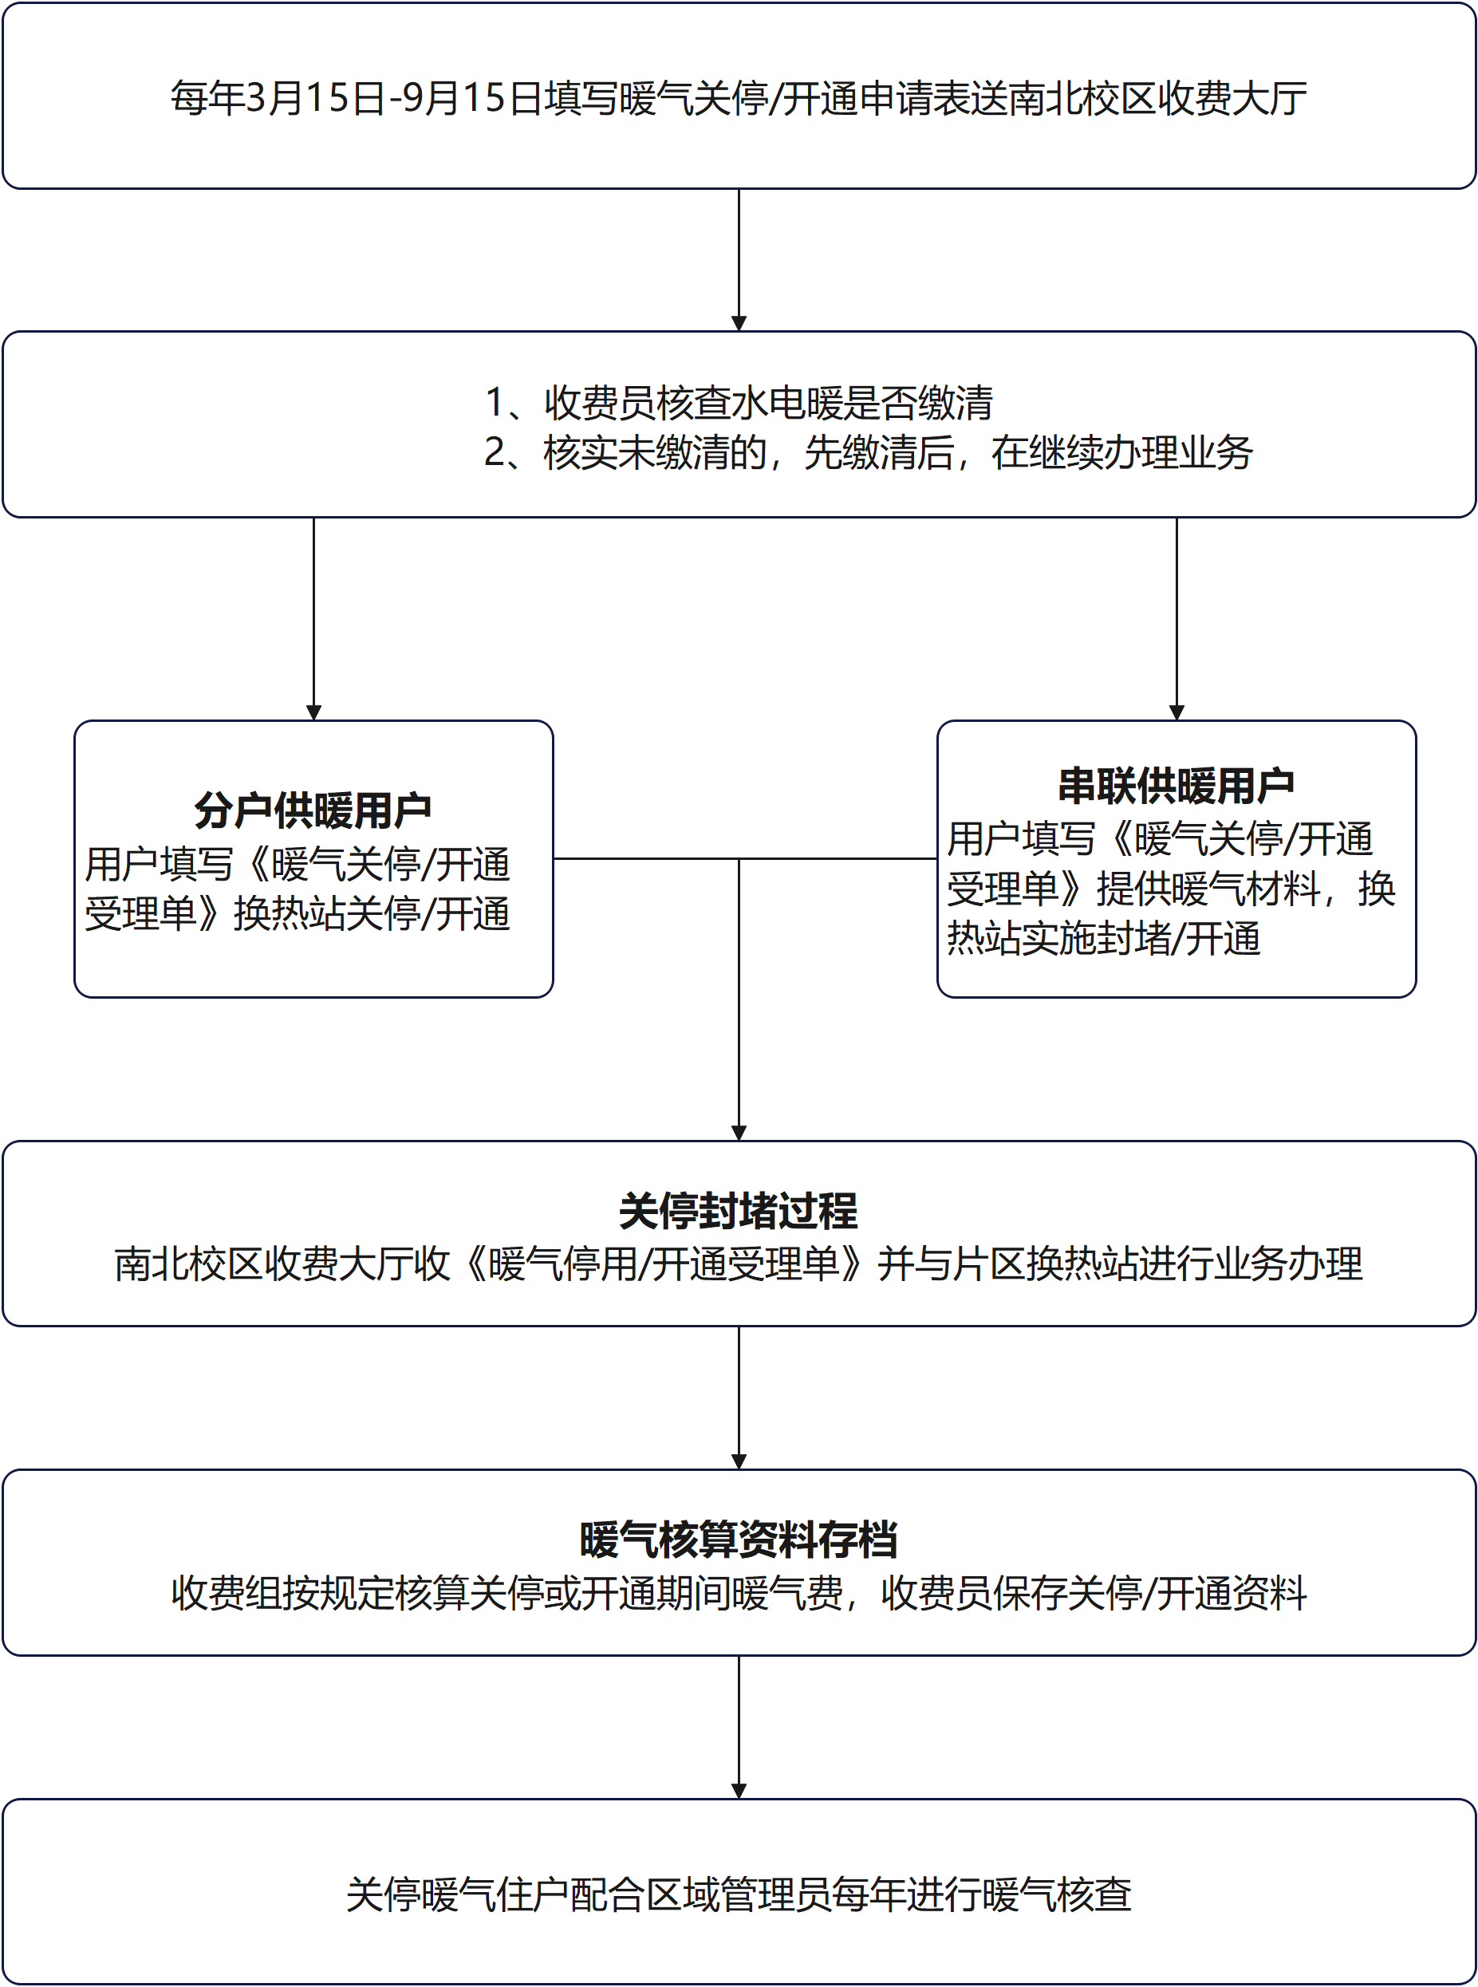
住宅区用户关停/开通暖气工作流程

